Manual de Usuario

App Cliente:

En esta app, el tutor o el encargado de la calificación de los proyectos, podrá subir 2 carpetas que contendrán archivos Java.

En el botón verde **ENVIAR ARCHIVOS** el tutor enviará al servidor todos los archivos java recopilados en la lectura que se realizó al subir las carpetas. Esperando como respuesta una vista JSON con los reportes que se generarán.

En la barra de menú tendrá la opción de abrir y guardar un archivo JSON.

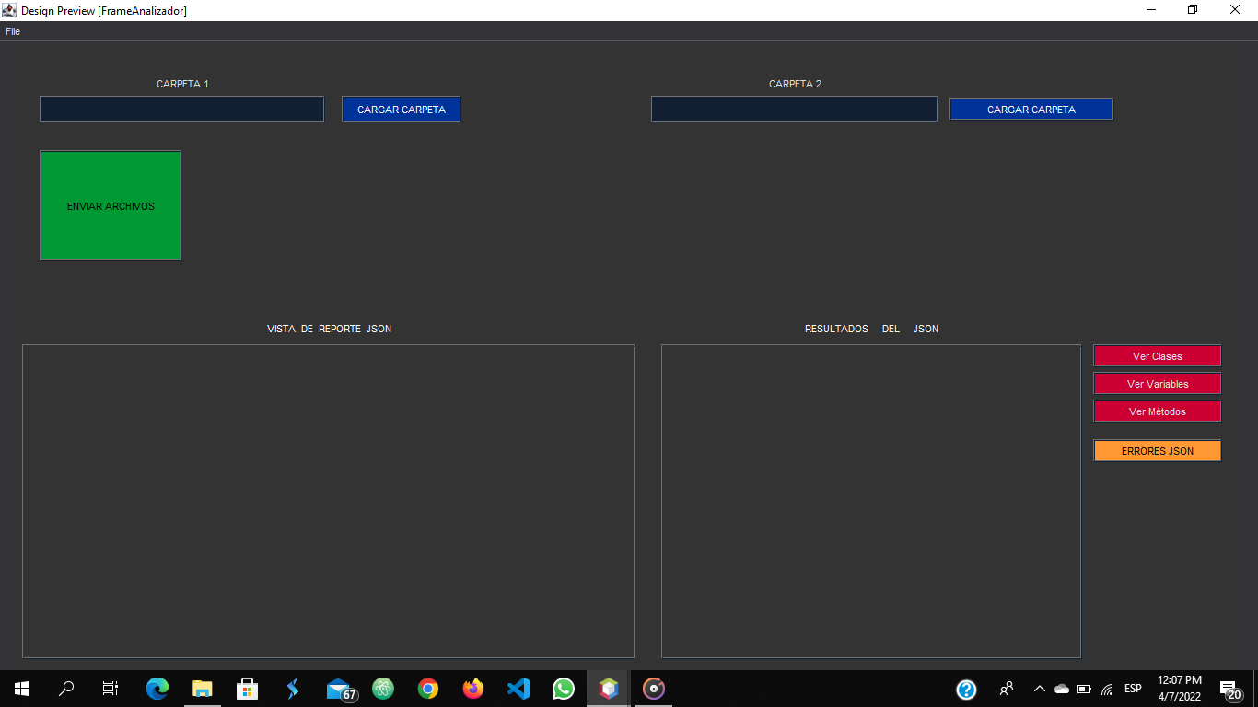Los botones **Ver Clases , Ver Variables , Ver Metodos y Errores JSON** podrá ver los resultados que se obtuvieron del archivo JSON, si se modifica el archivo, se notará en la vista de dichos resultados.

**APP SERVIDOR**

La app del servidor es más sencilla, y recibe los archivos JAVA que el cliente le envió por medio de sockets y los analiza, teniendo asi la opción de enviar los reportes JSON al cliente.

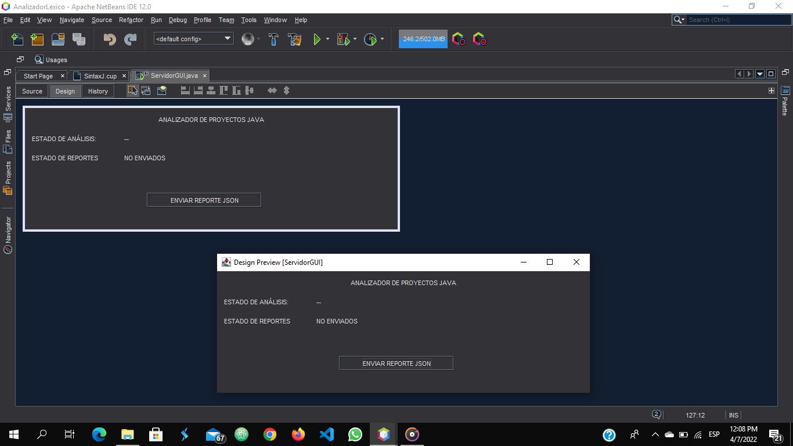Tiene etiquetas como información sobre el estado del análisis, una vez analizado los archivos de manera correcta, el estado de análisis mostrará el mensaje **ANÁLISIS CORRECTO.**

Al terminar el envío de los reportes el estado de los reportes cambiará a **REPORTES ENVIADOS.**